MIRAGEB320G Amplificador MIRAGE VHF. 200 watios FRECUENCIAS 144-146 Mhz
Potente amplificador para VHF (144-146 Mhz) que te permite trabajar en los modos de FM, SSB y CW. Su consumo aproximado es de unos 15 Amperios y te dará una potencia de salida de 200W.
Sin duda un compañero ideal para que tus comunicaciones sean más claras y lleguen a más gente.

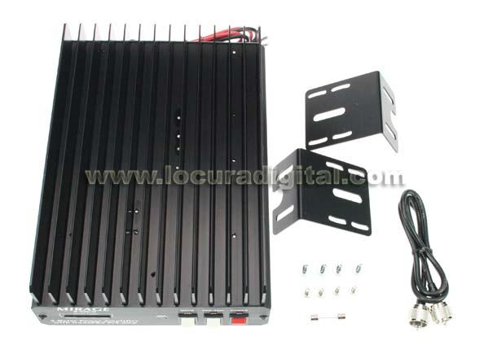
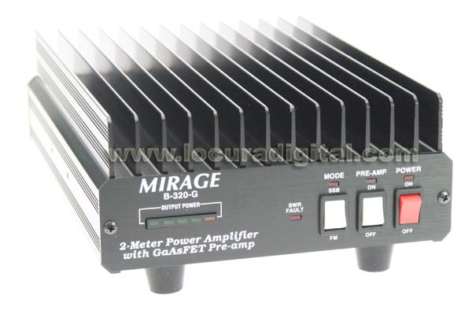
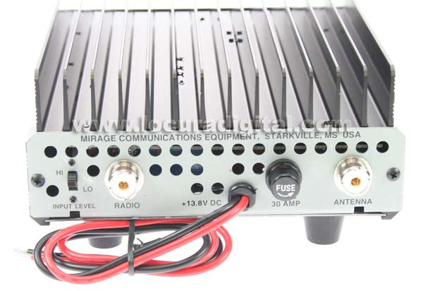
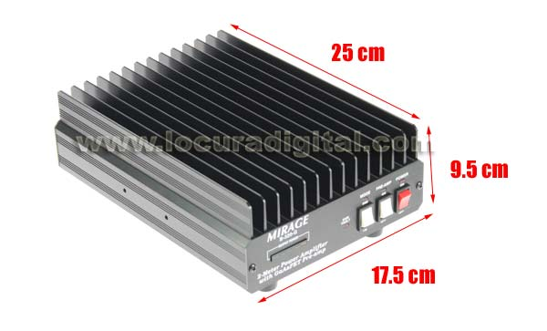

CARACTERÍSTICAS

Frecuencias: 144 a 146 Mhz
Potencia de entrada "Low": 250 mW - 10 W
Potencia de entrada "Hi": 10 W - 50 W
Potencia de salida: 200 W
Modos: FM / SSB/ CW
Recepción PRE-AMP: 15dB
Alimentación: 12 - 15 V DC
Conectores: PL hembra
Consumo: 15 A.
Fusible: 30#CBR>Impedancia: 50 Ohms

